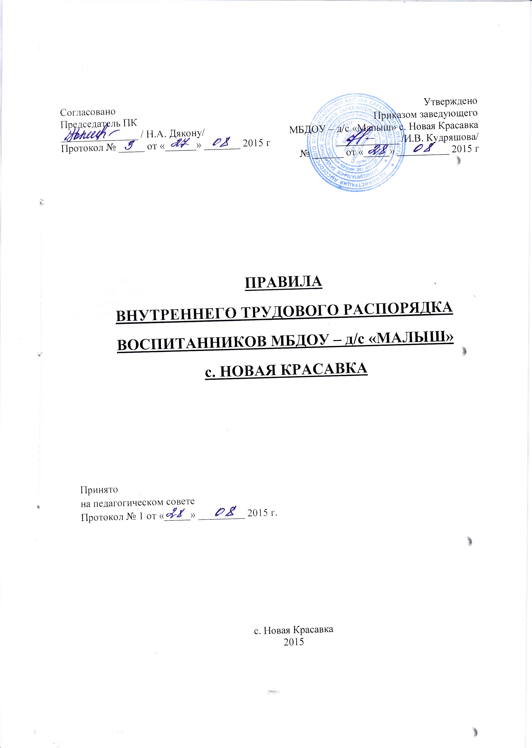1. Общие положения

1.1. Настоящие Правила внутреннего распорядка воспитанников (далее — Правила) разработаны на основании Федерального закона РФ от 29.12.2012 № 273-ФЗ «Об образовании в Российской Федерации» и определяют внутренний распорядок воспитанников МБДОУ – детский сад «Малыш» с. Новая Красавка (далее – Учреждение), режим образовательного процесса и защиту прав воспитанников.
1.2.Соблюдение правил внутреннего трудового распорядка обеспечивает эффективное взаимодействие участников образовательного процесса, а также комфортное пребывание воспитанников в дошкольном образовательном учреждении.
1.3. Настоящие Правила определяют основы статуса воспитанников Учреждения, их права как участников воспитательно – образовательного процесса, устанавливают режим воспитательно – образовательного процесса, распорядок дня воспитанников в Учреждении.
1.4. Введение настоящих Правил имеет целью способствовать совершенствованию качества, результативности организации воспитательно – образовательного процесса в Учреждении.
1.5. Копии настоящих Правил размещаются на информационных стендах в каждой возрастной группе Учреждения, а также на официальном сайте Учреждения в сети Интернет. Родители (законные представители) воспитанников Учреждения должны быть ознакомлены с настоящими Правилами.
1.6. Настоящие Правила утверждаются заведующим Учреждения, принимаются педагогическим советом на неопределённый срок.
1.4. Настоящие Правила являются локальным нормативным актом, регламентирующим деятельность Учреждения.

2. Режим работы Учреждения

2.1. Режим работы ДОУ и длительность пребывания в нем воспитанников определяется Уставом Учреждения .
2.2. Учреждение работает с 08:00 до 17:00 часов. Выходные дни — суббота, воскресенье, праздничные дни.
2.3. Группы работают в соответствии с утверждённым общим расписанием непосредственно образовательной деятельности, планом воспитательно-образовательной работы и режимом, составленными в соответствии с возрастными и психологическими особенностями воспитанников.
2.4. Группы функционируют в режиме 5-дневной рабочей недели.
2.5. Учреждение имеет право объединять группы в случае необходимости в летний период (в связи с низкой наполняемостью групп, отпусками родителей).

3. Здоровье воспитанников

3.1. Во время утреннего приёма не принимаются дети с явными признаками заболевания: сыпь, сильный кашель, насморк, повышенная температура.
Контроль утреннего приёма детей в осуществляет воспитатель.
3.2. Если в течение дня у воспитанника появляются первые признаки заболевания (повышение температуры, сыпь, рвота, диарея), родители (законные представители) будут об этом извещены и должны как можно быстрее забрать ребенка из Учреждения.
3.3. Состояние здоровья воспитанников определяет по внешним признакам воспитатель.
3.4. Родители (законные представители) обязаны приводить ребёнка в Учреждение здоровым и информировать воспитателей о каких-либо изменениях, произошедших в его состоянии здоровья дома.
3.5. Если у ребёнка есть аллергия или другие особенности здоровья и развития, то родители (законные представители) должны поставить в известность воспитателя и медицинского работника и предоставить соответствующее медицинское заключение.
3.6. О невозможности прихода ребёнка по болезни или другой уважительной причине родители (законные представители) должны сообщить в Учреждение до 9.00 часов текущего дня.
3.7. Ребёнок, не посещающий Учреждение более 5 дней (за исключением выходных и праздничных дней), должен иметь справку от врача с данными о состоянии здоровья (с указанием диагноза, длительности заболевания, сведений об отсутствии контакта с инфекционными больными).
3.8. В случае длительного отсутствия ребёнка в Учреждении по каким-либо обстоятельствам родителям (законным представителям) необходимо написать заявление на имя заведующего Учреждения о сохранении места за воспитанником с указанием периода и причин его отсутствия.
3.9. В Учреждении запрещено давать воспитанникам какие-либо лекарства родителям (законным представителям), воспитателями групп или самостоятельно принимать ребенку лекарственные средства.
3.10. Своевременный приход в Учреждение – необходимое условие качественной и правильной организации воспитательно – образовательного процесса!

4. Режим образовательного процесса

4.1. Основу режима составляет установленный распорядок сна и бодрствования, приемов пищи, гигиенических и оздоровительных процедур, организованной образовательной деятельности (далее – ООД), прогулок и самостоятельной деятельности воспитанников.
4.2. Организация воспитательно – образовательного процесса в Учреждении соответствует требованиям СанПиН 2.4.1.3049-13.
4.3. Спорные и конфликтные ситуации нужно разрешать корректно и уважительно к абонентам, только в отсутствии воспитанников.
4.4. При возникновении вопросов по организации воспитательно – образовательного процесса, пребыванию воспитанника в Учреждении родителям (законным представителям) следует обсудить это с воспитателями группы и (или) с руководителем Учреждения.
4.5. Плата за содержание воспитанника в Учреждении вносится в банк не позднее 25 числа каждого месяца.
4.6. Родители (законные представители) обязаны забрать ребенка из Учреждения до 17.00 часов. Если родители (законные представители) не могут лично забрать ребенка из Учреждения, то требуется заранее оповестить об этом администрацию детского сада и сообщить, кто будет забирать ребенка из тех лиц, на которых предоставлены заявления родителей (законных представителей).
4.7. Родители (законные представители) воспитанников должны обращать внимание на соответствие одежды и обуви ребёнка времени года и температуре воздуха, возрастным и индивидуальным особенностям (одежда не должна быть слишком велика; обувь должна легко сниматься и надеваться), следить за исправностью застёжек (молний).
4.8. Родители (законные представители) обязаны приводить ребёнка в опрятном виде, чистой одежде и обуви.
4.9. Если внешний вид и одежда воспитанника неопрятны, воспитатель вправе сделать замечание родителям (законным представителям) и потребовать надлежащего ухода за ребёнком.
4.10. В группе у каждого воспитанника должна быть сменная обувь с фиксированной пяткой (желательно, чтобы ребёнок мог снимать и надевать её самостоятельно), сменная одежда, в т. ч. с учётом времени года, расчёска, личные гигиенические салфетки (носовой платок), спортивная форма, а также головной убор (в тёплый период года).
4.11. Порядок в специально организованных в раздевальной шкафах для хранения обуви и одежды воспитанников поддерживают их родители (законные представители).
4.13. Во избежание потери или случайного обмена вещей родители (законные представители) воспитанников маркируют их.
4.14. В шкафу каждого воспитанника должно быть два пакета для хранения чистого и использованного белья.
4.15. Родители (законные представители) должны ежедневно проверять содержимое шкафов для одежды и обуви, в том числе пакетов для хранения чистого и использованного белья, а также еженедельно менять комплект спортивной одежды.
4.16. Не рекомендуется одевать ребенку золотые и серебряные украшения, давать с собой дорогостоящие игрушки, мобильные телефоны, а также игрушки, имитирующие оружие.
4.17. Приветствуется активное участие родителей в жизни группы:
- участие в праздниках, развлечениях, родительских собраниях;
- сопровождение детей на прогулках, экскурсиях за пределами детского сада;
- работа в родительском комитете группы.

5. Обеспечение безопасности

5.1. Родители (законные представители) должны своевременно сообщать воспитателям групп об изменении номера телефона, места жительства и места работы.
5.2. Для обеспечения безопасности родители (законные представители) должны лично передавать детей воспитателю группы.
5.3. Родителям (законным воспитателям) запрещается забирать детей из группы, не поставив в известность воспитателя, а также поручать это детям, лицам в нетрезвом состоянии.
5.4. Посторонним лицам запрещено находиться в помещениях и на территории Учреждения без разрешения администрации.
5.5. Во избежание несчастных случаев родителям (законным воспитателям) необходимо проверять содержимое карманов в одежде воспитанников на наличие опасных предметов.
5.6. Обучающимся категорически запрещается приносить в Учреждение острые, режущие, стеклянные предметы, а также мелкие предметы (бусинки, пуговицы и т. п.), таблетки и другие лекарственные средства.
5.7. Обучающимся запрещается приносить в ДОУ жевательную резинку и другие продукты питания (конфеты, печенье, сухарики, напитки, чипсы.)
5.8. Запрещается курение в помещениях и на территории Учреждения.
5.11.Запрещается въезд на территорию на личном автотранспорте или такси.
5.12.При парковке личного автотранспорта необходимо оставлять свободным подъезд к воротам для въезда и выезда служебного транспорта на территорию Учреждения.

6. Права воспитанников

6.1. В Учреждении реализуется право воспитанников на образование, гарантированное государством. Дошкольное образование направлено на формирование общей культуры, развитие физических, интеллектуальных, нравственных, эстетических и личностных качеств, формирование предпосылок учебной деятельности, сохранение и укрепление здоровья детей дошкольного возраста.
6.2. Воспитанники, посещающие Учреждение, имеют право на:
• предоставление условий для разностороннего развития с учётом возрастных и индивидуальных особенностей;
- оказание первичной медико-санитарной помощи в порядке, установленном законодательством в сфере охраны здоровья;
• получение психолого-педагогической, медицинской и социальной помощи;
• уважение человеческого достоинства, защиту от всех форм физического и психического насилия, оскорбления личности, охрану жизни и здоровья;
• свободное выражение собственных взглядов и убеждений;
• развитие творческих способностей и интересов, включая участие в конкурсах, смотрах-конкурсах, выставках, физкультурных и спортивных мероприятиях;
• поощрение за успехи в образовательной, творческой, спортивной деятельности;
• получение дополнительных образовательных услуг.
6.3. В целях материальной поддержки воспитания и обучения детей, посещающих Учреждение, родителям (законным представителям) выплачивается компенсация в размере, устанавливаемом нормативными правовыми актами субъектов РФ.

7. Поощрение и дисциплинарное воздействие

9.1 Меры дисциплинарного взыскания к воспитанникам Учреждения не применяются.
9.2 Дисциплина в Учреждении поддерживается на основе уважения человеческого достоинства и всех участников воспитательно – образовательного процесса.
9.4 Поощрения воспитанников Учреждения проводят по итогам конкурсов, соревнований и других мероприятий в виде вручения грамот, дипломов, благодарственных писем, сертификатов, сладких призов и подарков.



